二、电路连接的基本方式（教学设计）
年级 | 九年级 | 学科 | 物理 | 课时数 |  | 教师
课题 | 二、电路连接的基本方式
教学  目标 | 1．知道电路连接的基本方式；  2．通过实验探究，知道串、并联电路的基本特点；  3．了解串、并联电路在生活中的一些应用。
教材  分析 | 本节是“简单电路”一章的核心概念课，在学生已能“让一盏灯发光”的基础上，第一次系统建立“串联”、“并联”两种理想模型，为后续学习电流、电压、电阻关系、电学规律奠定结构基础。
教学重点 | 1．串联、并联的本质特征（电流路径条数、用电器间关系等）；  2．按要求画电路图及根据电路图连接电路。
教学难点 | 1．分析、连接并联电路时“分支点”定位错误导致出错；  2．缺少对“干路开关”概念的理解，把“同时亮灭”误判为串联。
教学过程
教师活动 | 学生活动
导入新课  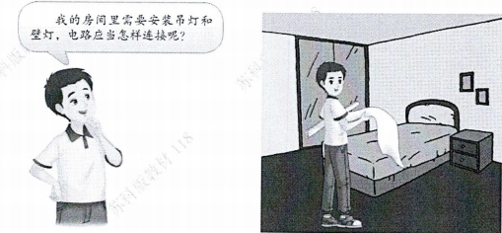  【问题情境】当我们需要安装两盏电灯时，这两盏电灯该怎样接入电路？我们教室里有多盏护眼照明灯，它们都是同时亮同时灭的吗？它们又是怎样连接的？  （学生各抒己见） | 联系实际，认识生活中多个用电器连接这一真实情境
学习新课 一、串联与并联电路  （一）探究电路的连接方式  活动13.3 使两个小灯泡亮起来  【做一做】现有两个带灯座的小灯泡、电池、开关和导线若干，请你试着把它们连接起来，使两个小灯泡能同时发光。  【说一说】与同学交流，看看一共有几种不同的连接方式，并将有关电路图画出。  【设计实验】（1）第一种连接方法：  从电源的正极开始，连接开关、小灯泡L₁、小灯泡L₂，最后连接到电源负极，闭合开关后，两个小灯泡能同时发光。  这种连接方法的特点是：把电路元件逐个顺次相连。  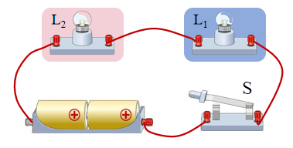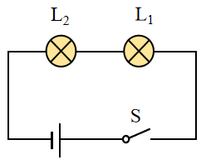  实物图 电路图  （2）第二种连接方法：  把两盏电灯右边的接线柱接在一起（A点），左边的两个接线柱接在一起（B点），再把A、B接入电路中，使两盏灯并列连接。闭合开关后，两个小灯泡能同时发光。  这种连接方法的特点是：把电路元件并列连接。  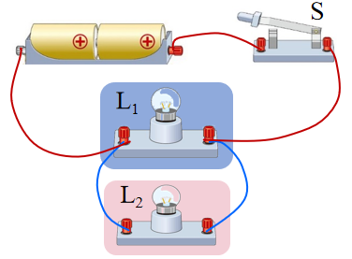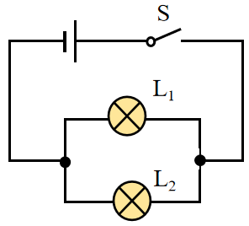  实物图 电路图  （二）串联电路和并联电路  1．串联电路：把用电器逐个顺次连接起来的方式，叫作串联；由用电器串联所组成的电路，叫作串联电路。  串联电路中电流只有一条路径。  2．并联电路：把用电器并列地连接起来的方式，叫作并联；由用电器并联所组成的电路，叫作并联电路。  干路：并联电路中用电器共用的那部分叫作干路；干路中通常包含电源。  支路：并联电路中每一个分支电路叫作支路。  【例题1】如图所示的电路中，要使灯泡L₁和L₂组成串联电路，应该只闭合开关  S₂ ；若要使灯泡L₁和L₂组成并联电路，应该闭合开关 S₁S₃ ；同时闭合 S₁S₂ 会损坏电源。  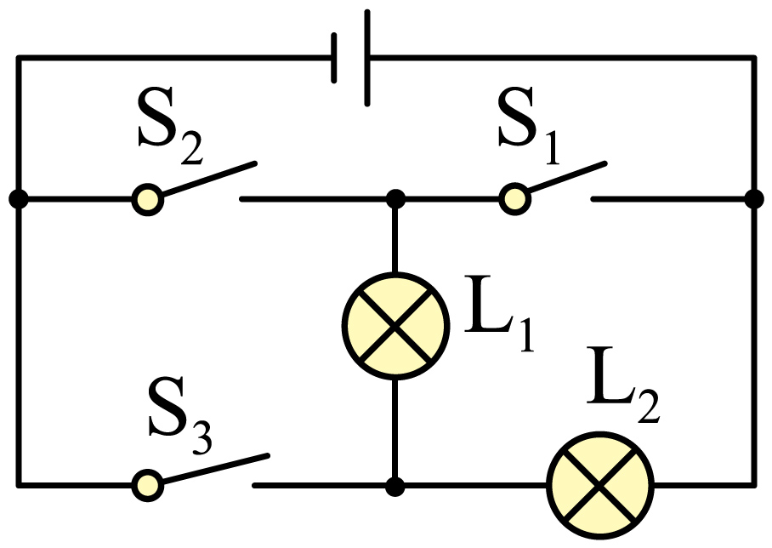 | 经历探究活动，练习简单电路的连接  通过实验，对比两种不同电路  通过实验，总结两种典型的简单电路连接方式
学习新课 二、串联电路和并联电路的比较  （一）探究串联电路的基本特点  【实验与观察】  （1）在两个小灯泡串联且都发光时，取下其中一个小灯泡，你观察到什么现象?  （2）交换小灯泡和开关的位置，先闭合再断开开关，你观察到什么现象？开关的位置是否影响它对电路的控制？  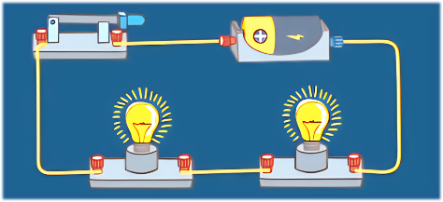  【现象与分析】  （1）在两个小灯泡串联且都发光时，取下其中一个小灯泡，发现另一个小灯泡也熄灭。  （2）交换小灯泡和开关的位置，闭合开关时，两灯同时亮，断开开关时，两灯同时灭。开关不影响它对电路的控制。  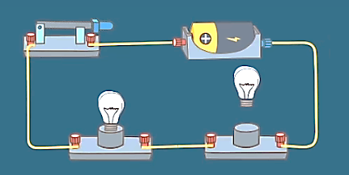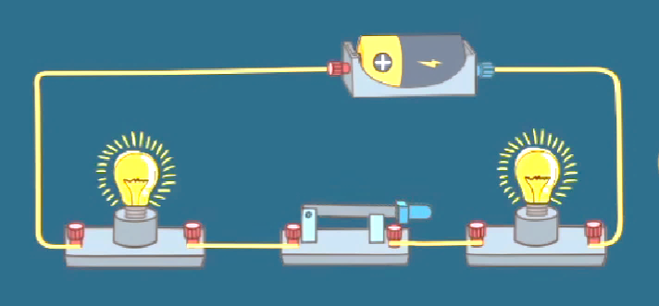  （二）探究并联电路的基本特点  【实验与观察】  （1）在两个小灯泡并联且都发光时，取下其中一个小灯泡，你观察到什么现象?  （2）在并联电路的两个支路中各接入一个开关，先后闭合两个开关，再先后断开开关，你观察到什么现象?  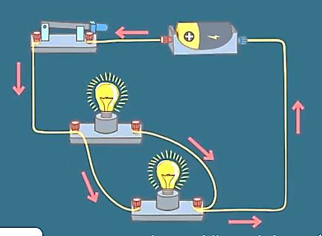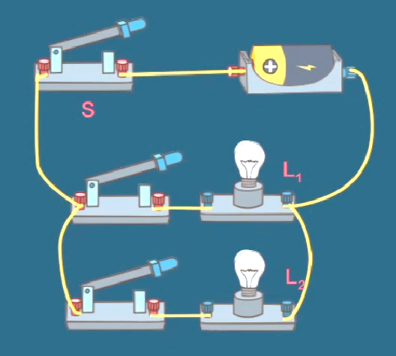  【现象与分析】  （1）在两个小灯泡并联且都发光时，取下其中一个小灯泡，发现另一个仍然发光。  （2）在并联电路的两个支路中各接入一个开关，若闭合某一支路的开关，发现该支路灯泡发光，断开开关，该支路灯泡熄灭，对另一条支路的灯泡无影响。  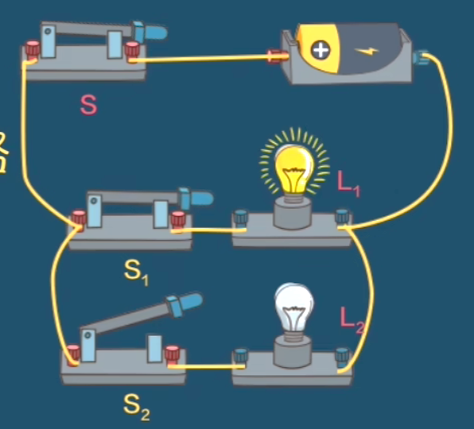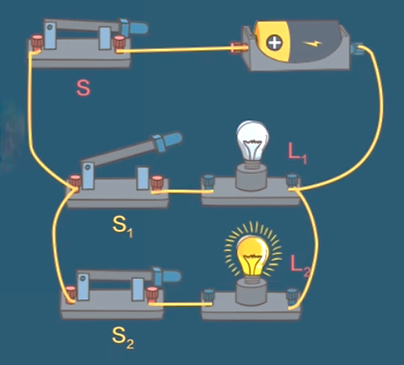  【交流与讨论】  （1）由上述现象可以看出，串、并联电路各有什么特点?  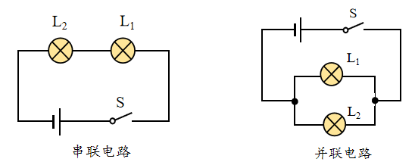  （三）串联电路和并联电路的特点  1．串联电路  串联电路的特点是电流只有一条路径，通过一个元件的电流同时也通过另一个元件，各元件互相牵连，通则都通，断则都断。电路只需要一个开关，且无论开关接在何处均可控制整个电路。  2．并联电路  并联电路的特点是电流有两条或两条以上的路径，有支路和干路之分。每条支路都和干路组成一条独立的电流路径，各支路用电器可以独立工作，互不影响。当某一支路断路时，其他支路仍为通路。支路开关控制它所在的支路，干路开关控制整个电路。  【交流与讨论】  （2）小明房间里的吊灯与壁灯应如何连接?开关应如何连接在电路中?试画出电路图。  【信息快递】家庭电路中的电源不同于电池，是交流电源，用符号“～”表示。  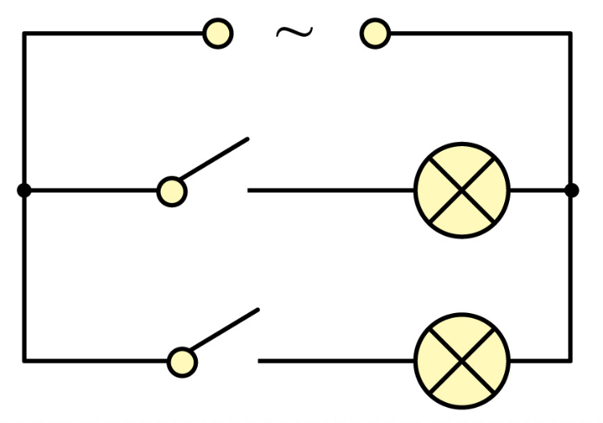  【例题2】如图所示电路，当开关S₁和S₂都闭合时，电动机与灯泡都工作，它们的连接方式是 并联 。当闭合开关S₁、断开开关S₂时，电动机与灯泡的工作情况是 灯泡 （填“电动机”、“灯泡”或“电动机和灯泡”）工作。  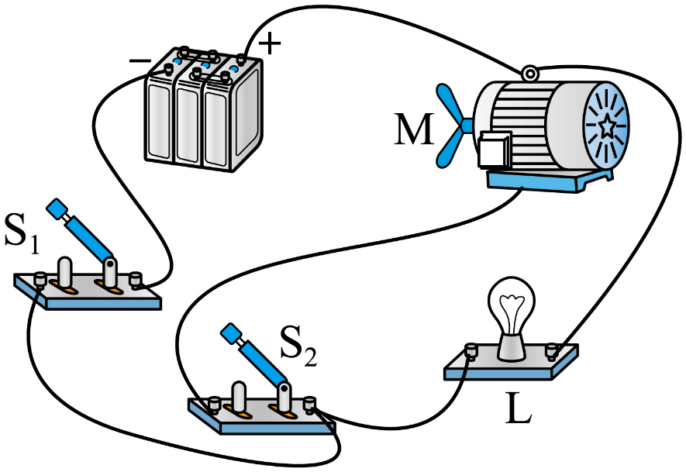  学习新课 三、串联电路和并联电路的识别  串、并联电路识别的几种常用方法  1．“电流路径法”  ①串联电路：电流从电源正极出发，流经各用电器回到电源负极，途中不分流，电流始终是一条路径。  ②并联电路：电流在某处（A点）分为二条支路，在另一处（B点）又重新汇合，即有二条电流路径。  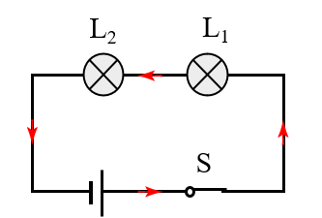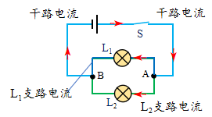  2．“拆除法”  ①串联电路：拆除其中任意一个用电器，其他用电器都受影响。  ②并联电路：拆除其中任意一个用电器，其他用电器不受影响。  提示：可用笔杆或者手指遮挡相应用电器来“拆除”  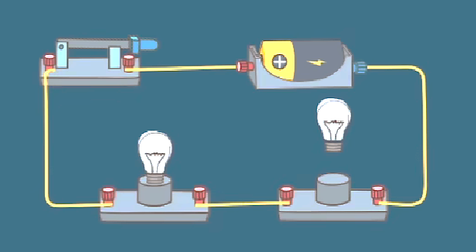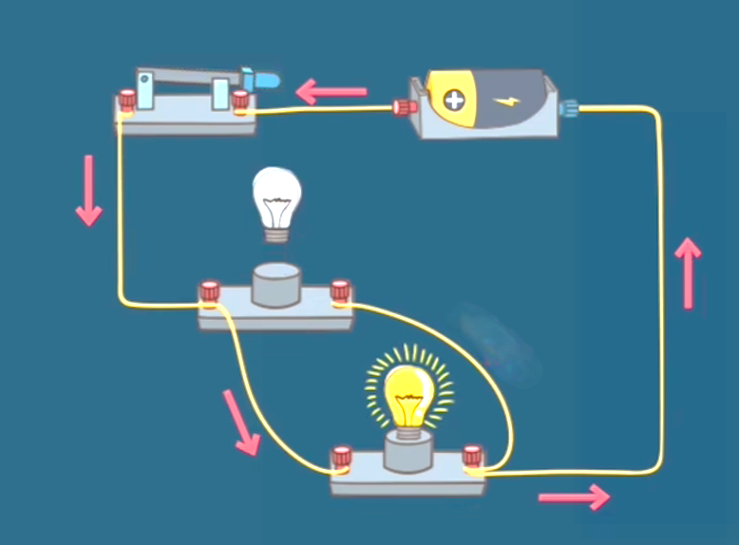  【例题3】如图所示的电路，下列说法正确的是（ C ）  A．两个灯泡是串联的 B．开关只能控制灯L₁  C．开关只能控制灯L₂ D．开关可以同时控制灯L₁和L₂  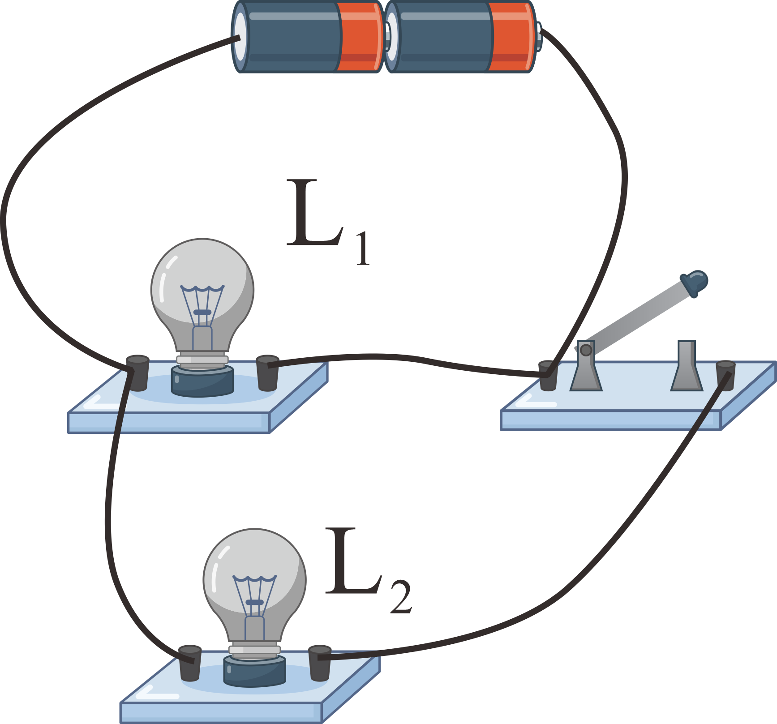  学习新课 四、串、并联电路的应用  （一）串、并联电路的常见应用  1．串联电路的常见应用：老款的节日小彩灯、部分LED灯的灯珠等。  2．并联电路的常见应用：路灯、家用电器等。  （二）“生活·物理·社会”新型开关  阅读教材“生活·物理·社会”新型开关。了解几种常见的新型开关。  （1）声光控灯座：  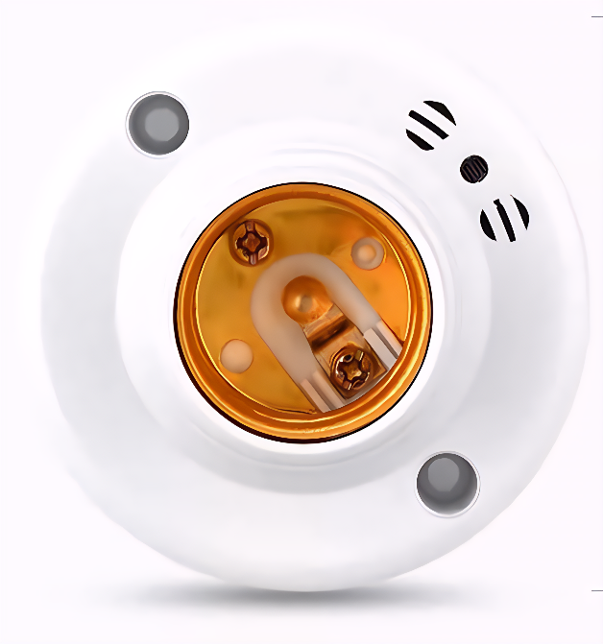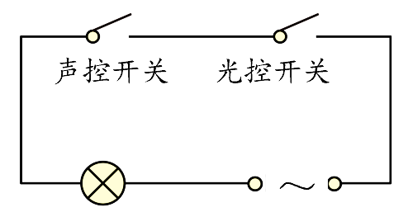  （2）温控开关：  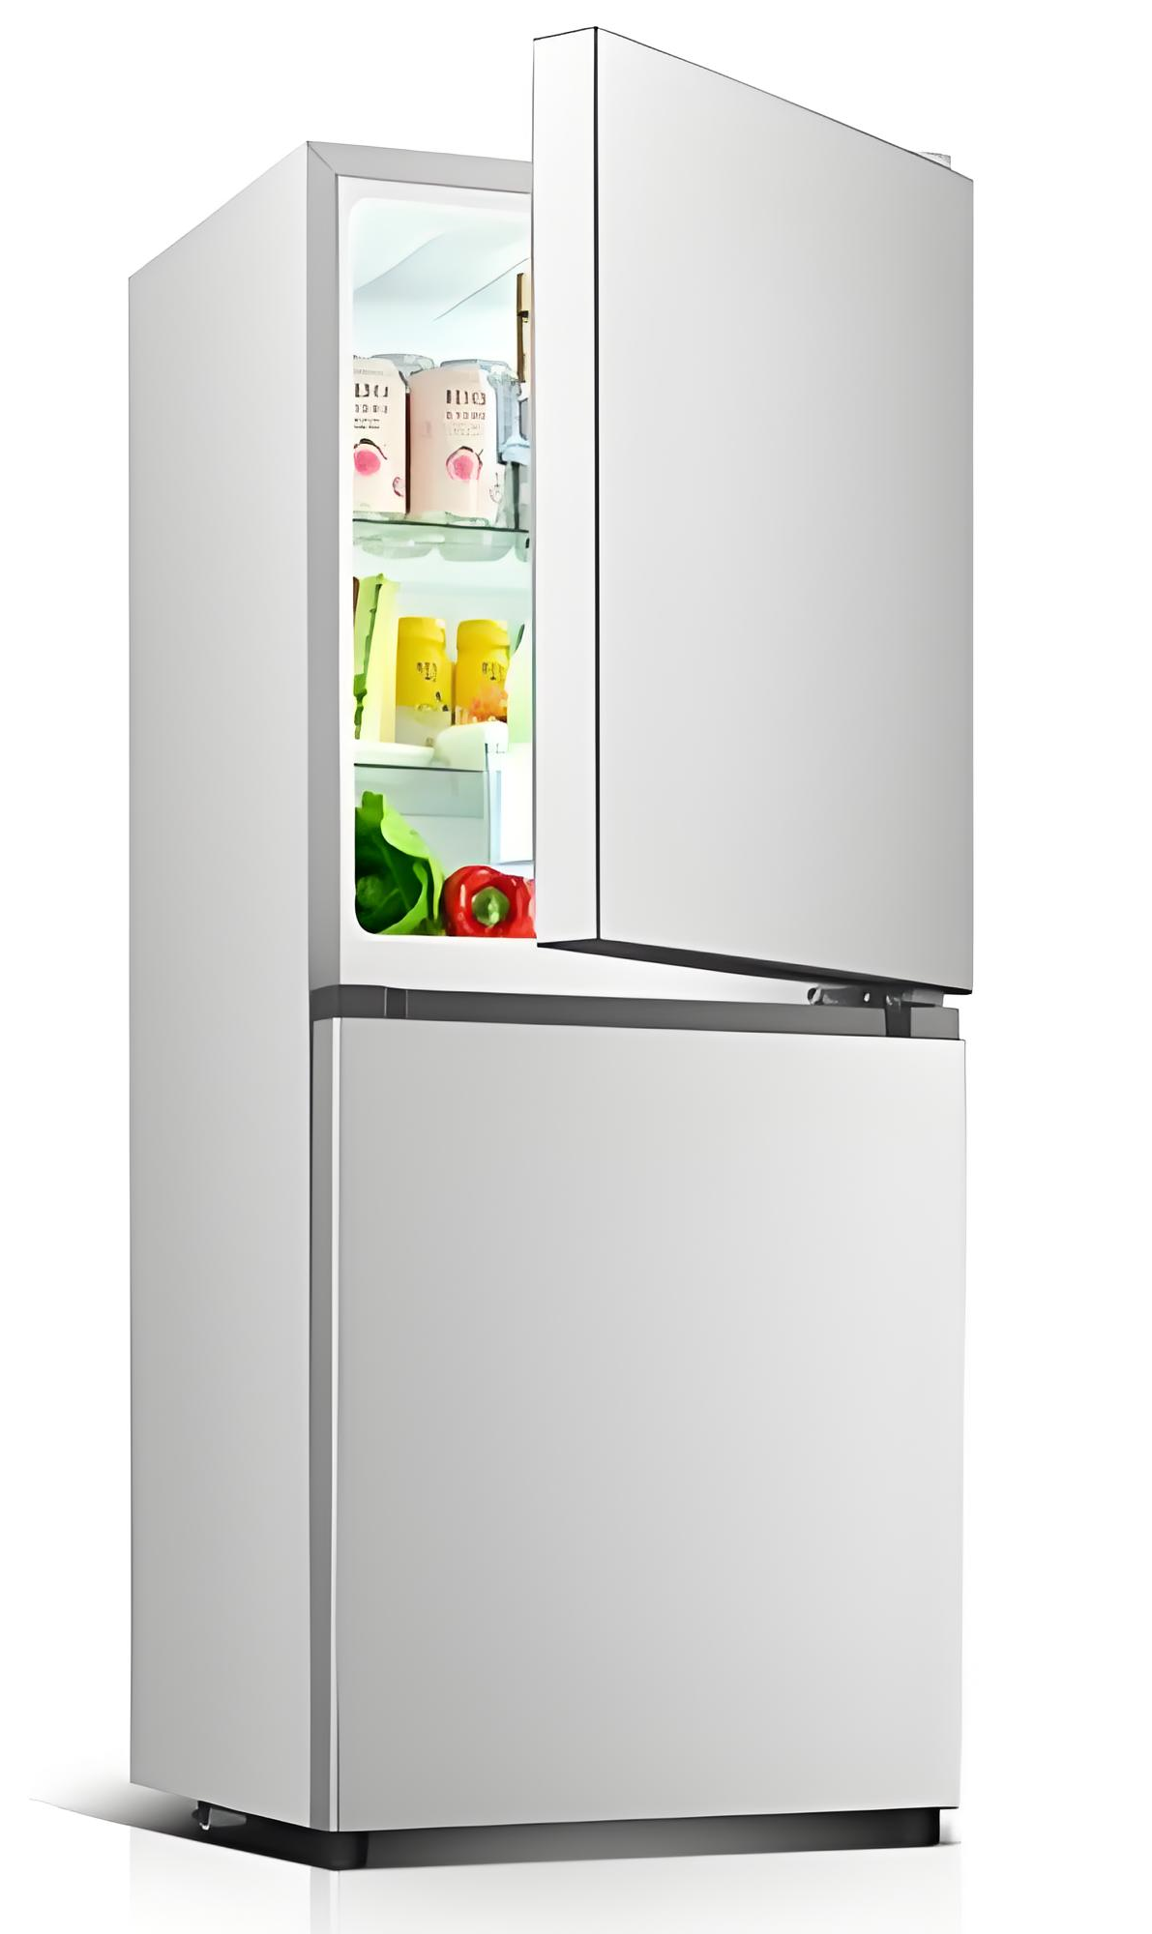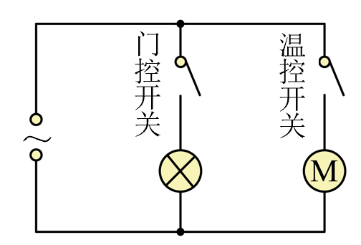 | 通过观察实验，认识串联电路的现象及特点  通过观察实验，认识并联电路的现象及特点  通过实验，对比串并联电路的特点  练习画电路图  分析例题，练习简单电路的分析  学会判断识别串联电路和并联电路的方法  阅读教材，小组交流

课  堂  练  习 | 1．下列电路，开关同时控制两灯且两灯能独立工作的是（ D ）  A．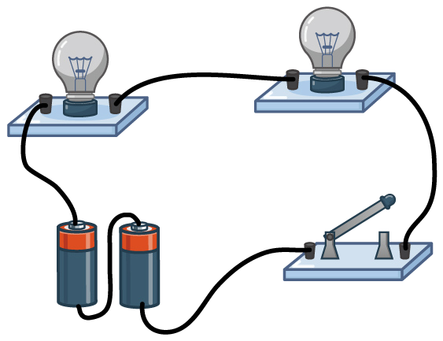 B．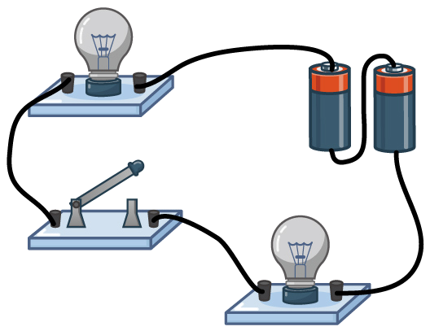  C． 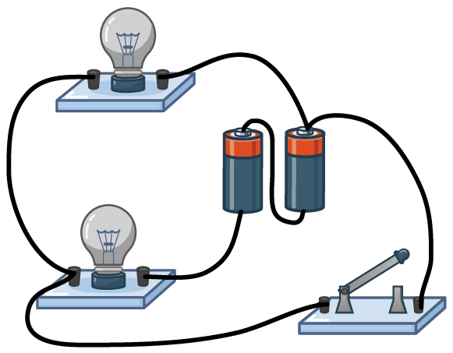 D．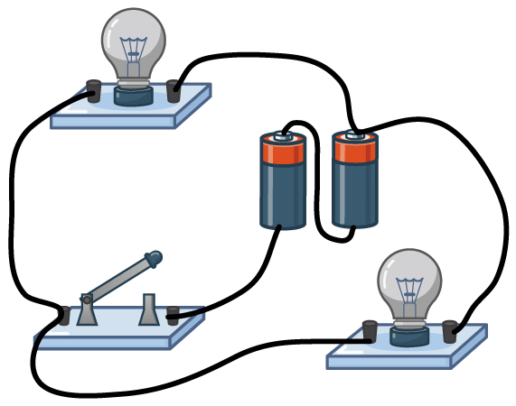  2．由一个电源、两个小灯泡、一个开关和若干导线组成的电路中，当开关闭合时，两灯都亮，当开关断开时，下列说法正确的是（ D ）  A．如果两灯都不亮，则两灯一定是串联  B．如果两灯都不亮，则两灯一定是并联  C．如果只有一盏灯亮，则两灯一定是串联  D．如果只有一盏灯亮，则两灯一定是并联  3．新国标电动车上装有转向灯和蜂鸣器，开关拨至“左”，左转向灯亮、蜂鸣器响；开关拨至“右”，右转向灯亮、蜂鸣器响，左、右转向灯不能同时亮，下列电路图设计合理的是（ C ）  A．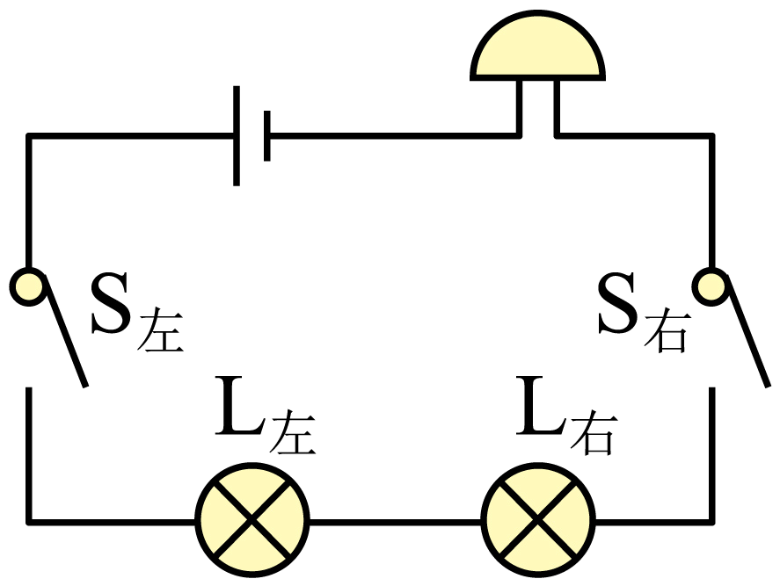 B．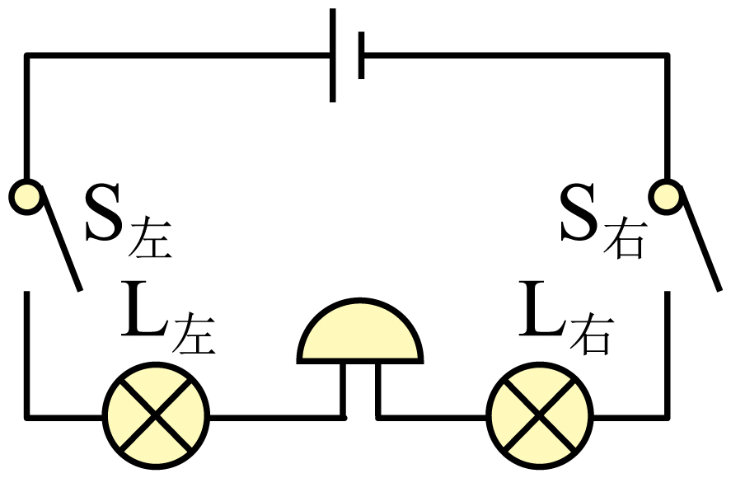  C．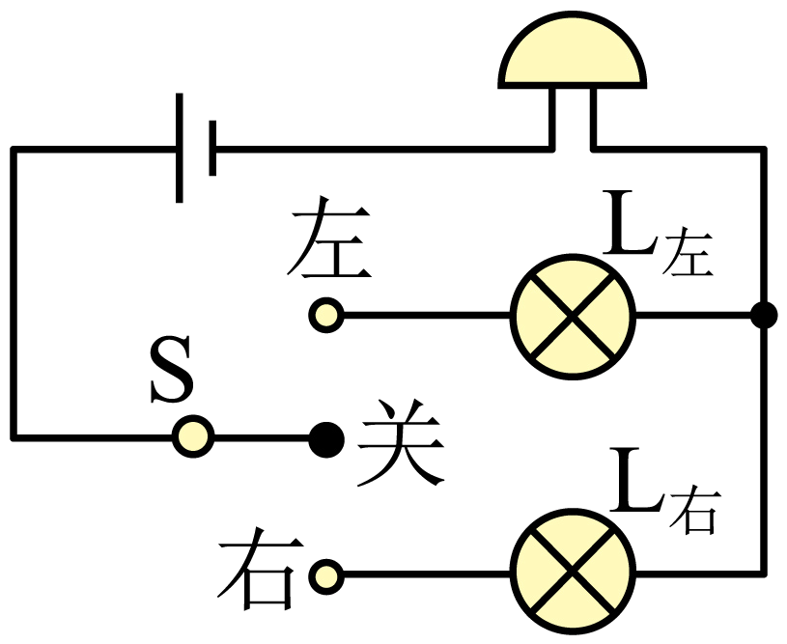 D．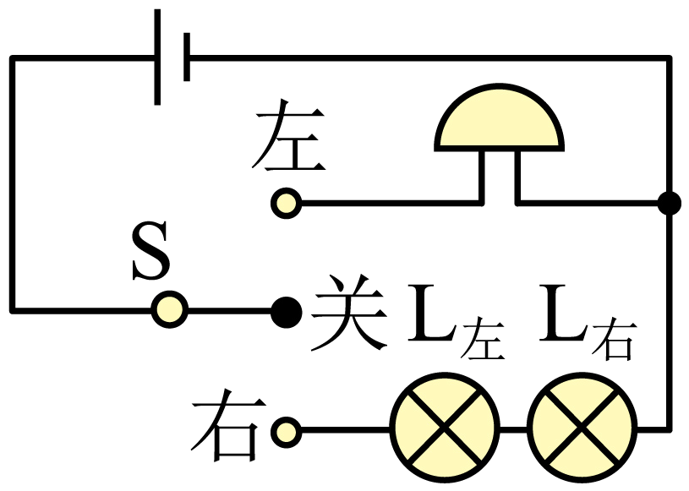  4．如图所示，要用两个开关分别控制两个灯泡，应该怎样连接电路？请在图中画出接线。  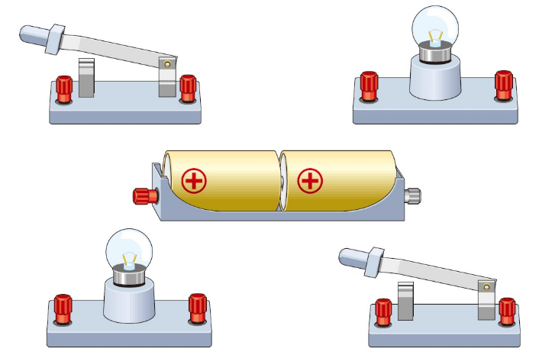  【答案】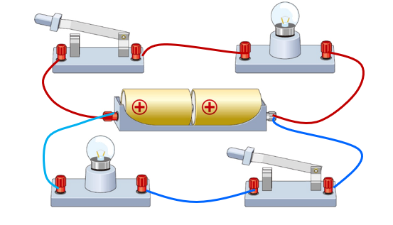  5．对照实物图，请画出该实物图的电路图。  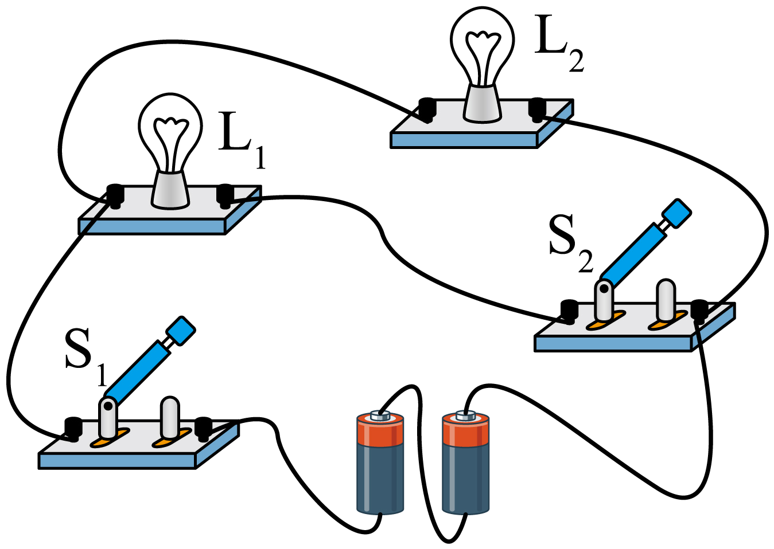  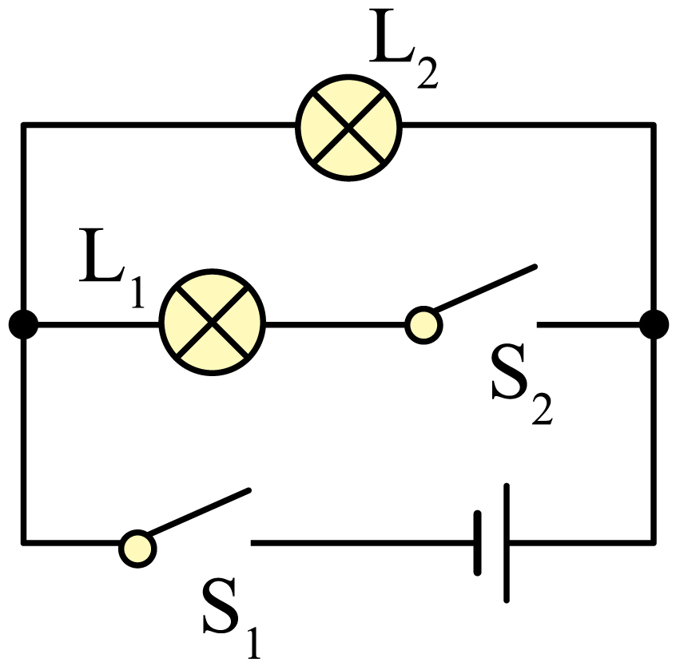
板书设计 | 二、电路连接的基本方式  一、串联与并联电路  1．串联电路：把用电器逐个顺次连接起来的方式，叫作串联；由用电器串联所组成的电路，叫作串联电路。  2．并联电路：把用电器并列地连接起来的方式，叫作并联；由用电器并联所组成的电路，叫作并联电路。  干路：并联电路中用电器共用的那部分叫作干路；干路中通常包含电源。  支路：并联电路中每一个分支电路叫作支路。  二、串联与并联电路的特点  1．串联电路：电流只有一条路径，各元件互相牵连，电路只需要一个开关，且无论开关接在何处均可控制整个电路。“一断全断”。  2．并联电路：电流有两条或两条以上的路径，有支路和干路之分。各支路用电器可以独立工作，互不影响。支路开关控制它所在的支路，干路开关控制整个电路。“一短全短”。  三、串、并联电路的应用  1．串、并联电路的常见应用  2．新型开关：（1）声光控灯座；（2）温控开关。
课  堂  小  结 | 二、电路连接的基本方式  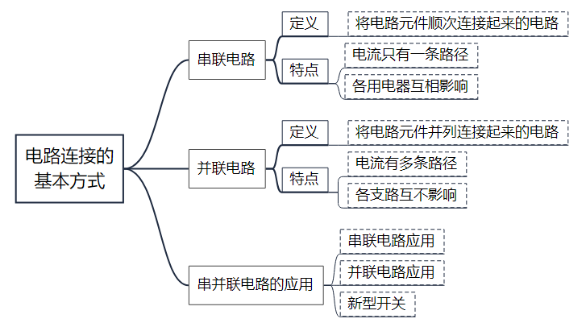
作业布置 | 1．教材“实践与练习”  2．配套同步“导学案”。
教学反思

